山东晋江商会团支部为济南天桥区环卫工人捐赠爱心物资

由共青团福建省委驻山东省工作委员会、山东省晋江商会支部委员会共同举办的“关爱环卫工人、传递公益力量”公益活动今天如火如荼地开展了。
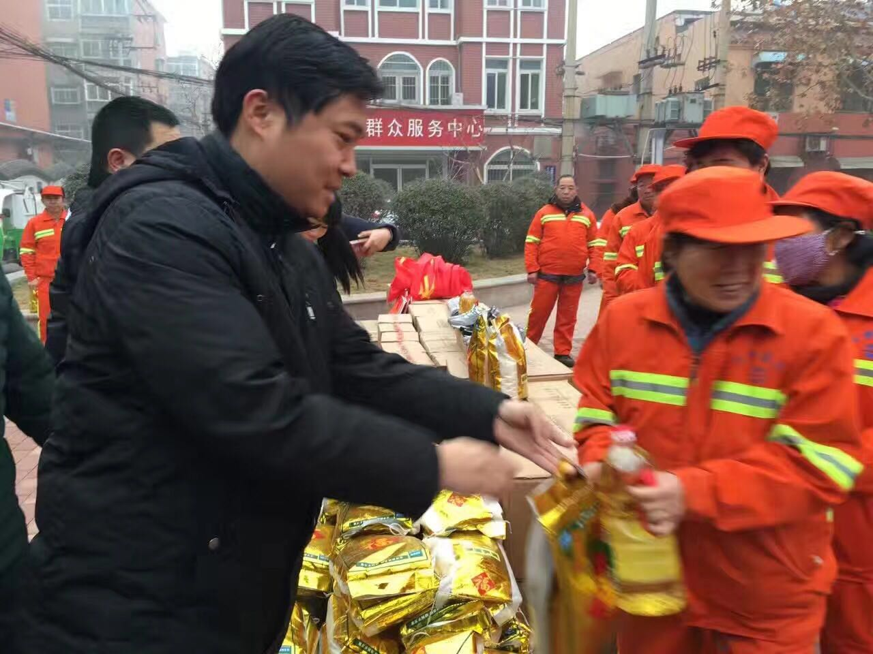
共青团福建省委驻山东省工作委员会书记郑学斌为环卫工人发放慰问品
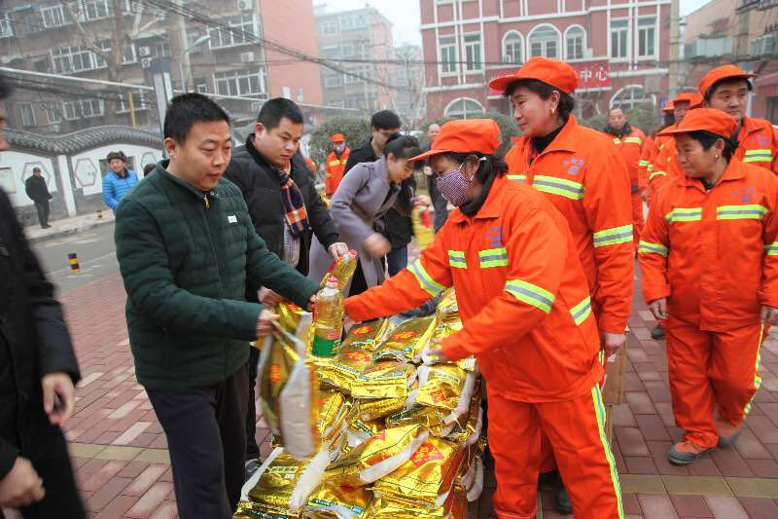
共青团福建省委驻山东省工作委员会委员陈路军为环卫工人发放慰问品
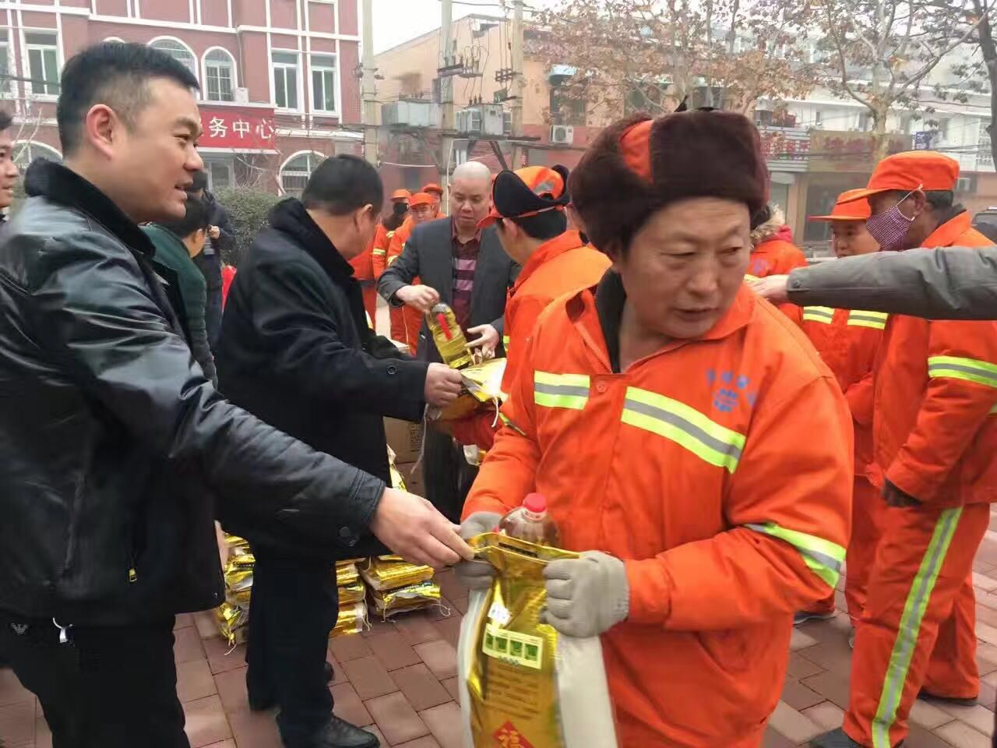
山东省晋江商会会长李德凤为环卫工人发放慰问品

上午，在共青团福建省委驻山东省工作委员会书记郑学斌、委员陈路军、山东晋江商会会长李德凤的带领下，监事长王家来，常务副会长吴清洁、钟其南，名誉会长蔡文炳，副会长兼团支部书记许国防、副会长汪莉、吴金乐、苏立志，以及理事蔡美东、蔡宗洁、李志景等商会成员来到了济南市天桥区工人新村北村街道办事处，为环卫工人们送去了毛巾、米、油、运动鞋等慰问品。
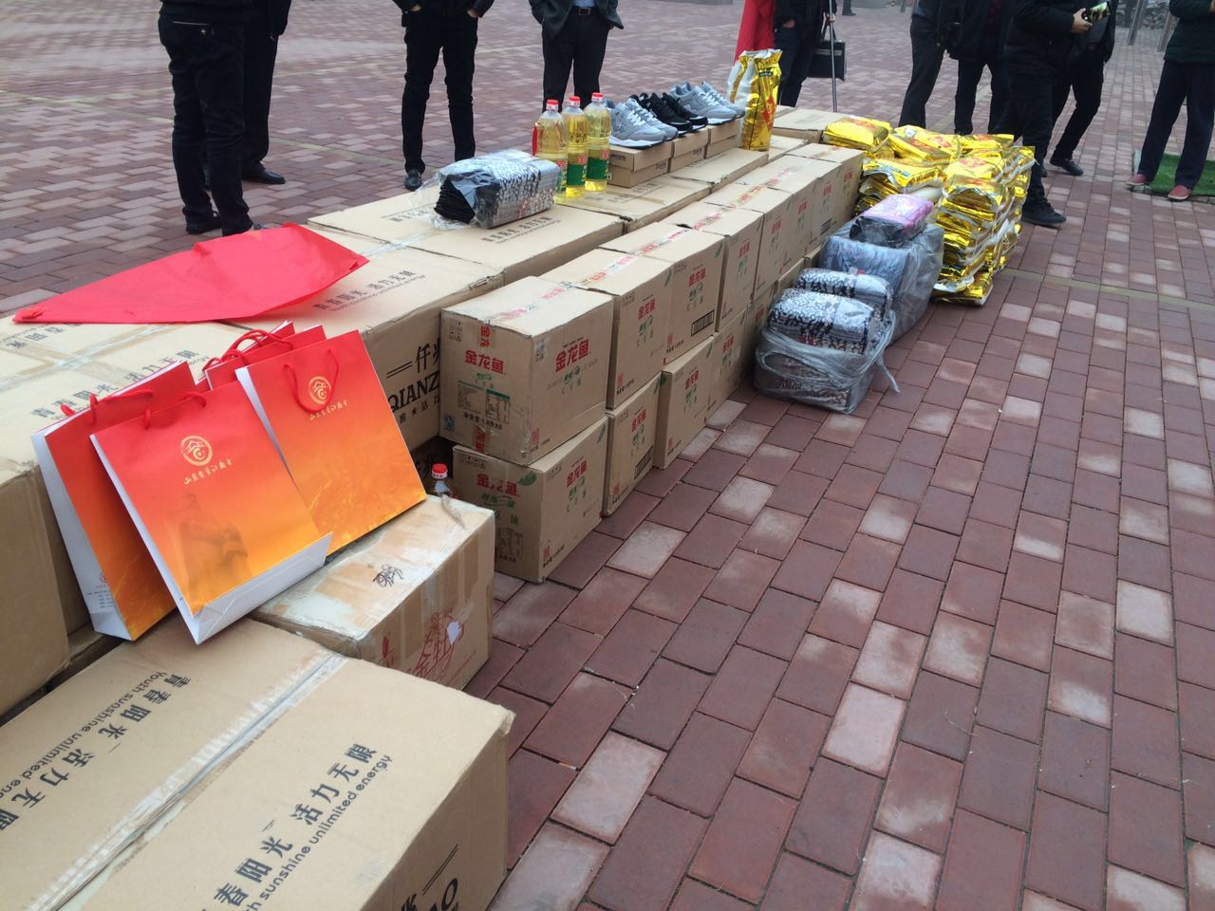
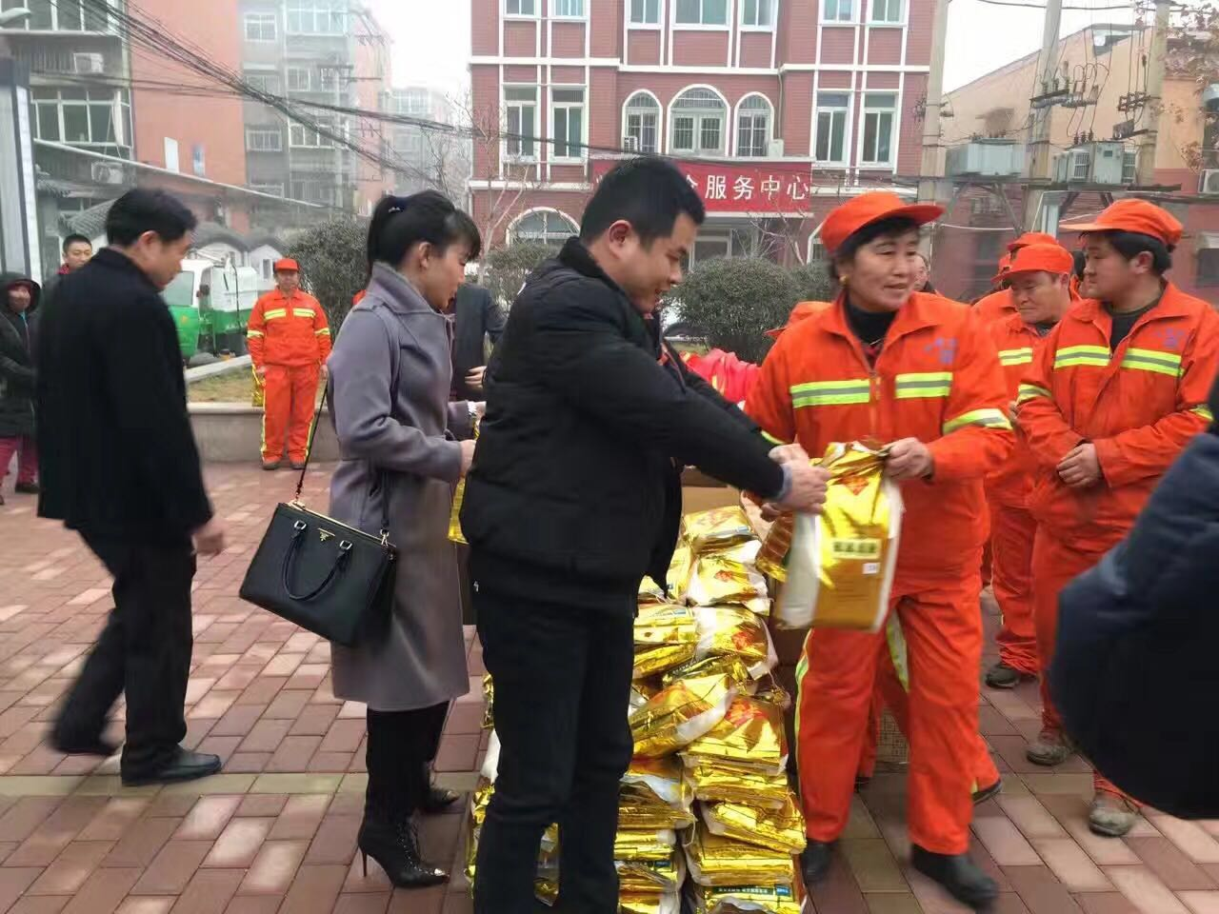

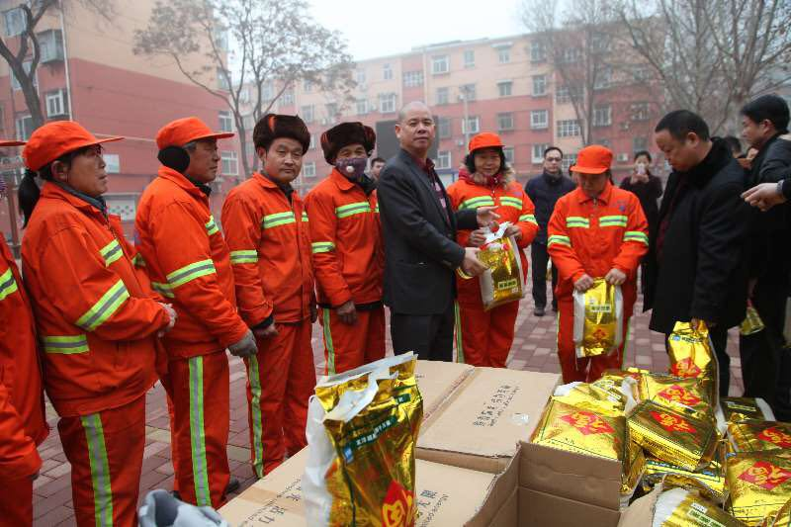

该公益活动由山东晋江商会团支部发起组织并承担捐赠物资费用。作为组织者的许国防介绍，希望通过这样的公益，带动更多人参与到商会的感恩活动中来，进而会让大家珍惜环卫工人的劳动成果，增强环卫意识。

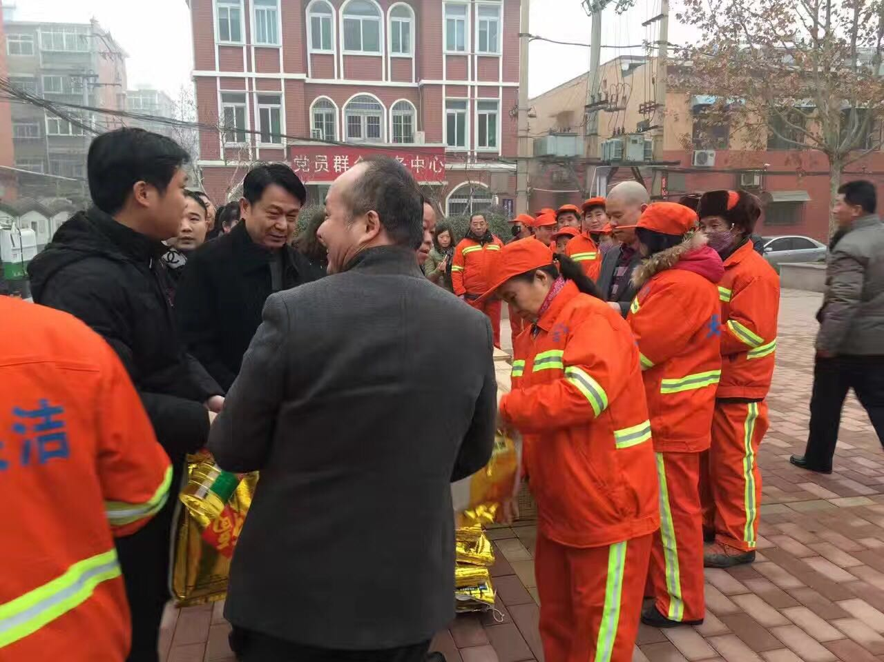

据介绍这次活动捐赠物品包括了260双运动鞋、200条毛巾、100瓶油和100包大米等多种物资，物品总计价值三万多元。现场收到礼物的环卫工人十分感动，连声表示感谢。一份份礼物，使环卫工在寒冷的冬天里感受到了山东晋江商会的温暖。
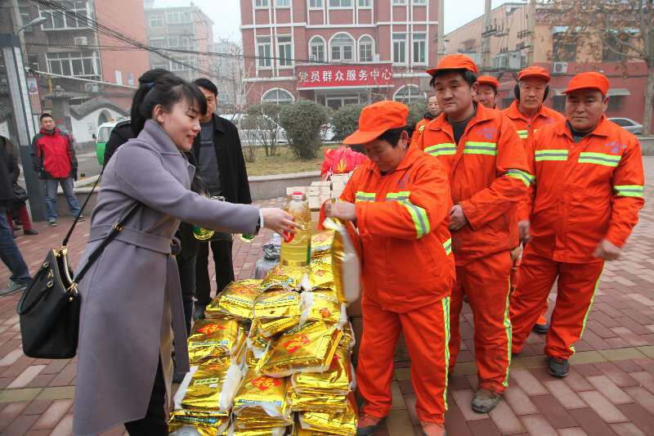
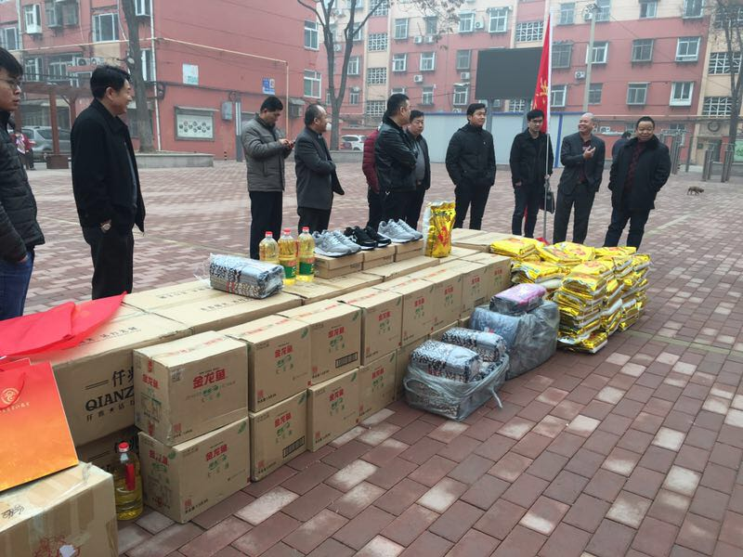
会长李德凤表示，“环卫工人经常凌晨三四点就开始工作，不论寒冬腊月或者盛夏酷暑。为美化城市，他们为城市的人们提供舒适的工作生活环境做出巨大贡献。我们希望能通过这次活动，关爱环卫工们，让他们在寒冬能够感受到社会的温暖，用我们的行动向社会传递正能量。”
